Họ Tên: Bùi Minh Vui
Lớp: 12_ĐH_CNTT5
MSSV: 1250080241

BÀI TẬP TUẦN 1
Bài 1

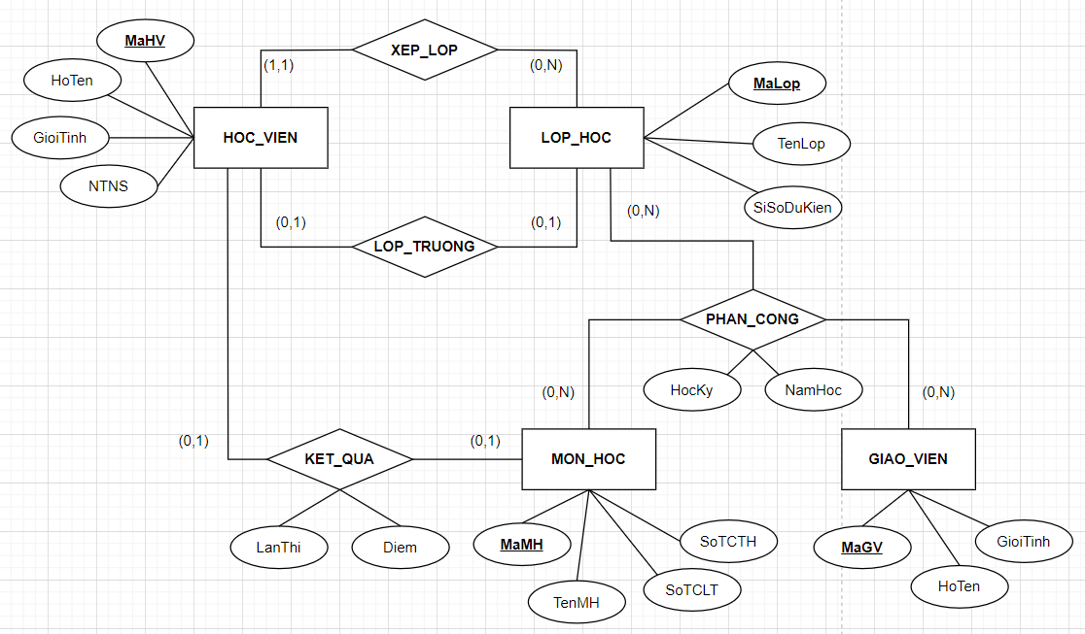

Bài 2

